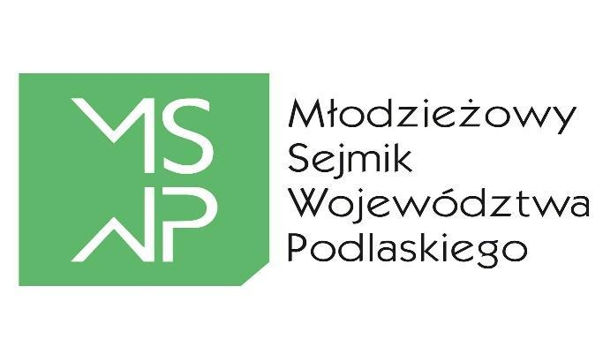
ANKIETA KANDYDATA NA RADNEGO DO
III KADENCJI MŁODZIEŻOWEGO SEJMIKU WOJEWÓDZTWA PODLASKIEGO

Ankietę należy wypełnić w formie elektronicznej bądź zeskanować. Dokument ma 3 strony.
Po wypełnieniu przeznaczona wyłącznie do użytku wewnętrznego.

- Imię (imiona) i nazwisko:
…………………………………………………………..
- Data urodzenia: ……………………………………….
- Nazwa szkoły/uczelni, do której kandydat będzie
uczęszczać w roku szkolnym/akademickim 2019/2020:
……………………………………………………………
……………………………………………………………
- Adres szkoły/uczelni:
……………………………………………………………
……………………………………………………………
- Numer kontaktowy:
- kandydata: ………………………
- szkoły/uczelni: …………………………..
- Adres e-mail:
- kandydata: …………………………………..
- szkoły/uczelni: ………………………………………
- Sposób kandydowania (zaznaczyć właściwy):
- DELEGAT MŁODZIEŻOWEJ RADY (należy podać pełną nazwę)
………………………………………………………………………….
- KANDYDAT NABORU BEZPOŚREDNIEGO

- Doświadczenie i osiągnięcia w działalności społecznej:
- DZIAŁALNOŚĆ KANDYDATA W SZKOLE
(np. udział w samorządzie szkolnym, udział w konkursach, reprezentowanie szkoły, wolontariat, organizowane wydarzenia, projekty itp.)
………………………………………………………………………………………………………………………………………………………………………………………………………………………………………………………………………………………………
- DZIAŁALNOŚĆ SPOŁECZNA NA TERENIE GMINY, POWIATU, WOJEWÓDZTWA
(np. członkostwo w organizacjach pozarządowych, klubach sportowych, wolontariat, udział w lokalnych przedsięwzięciach, itp.)
……………………………………………………………………………………………………………………………………………………………………………………………………………………………………………………………………………………………………………………………………………………………………………………………….
- Zainteresowania kandydata (hobby, itp.):
……………………………………………………………………………………………………………………………………………………………………………………………………………………………………………………………………………………………………………………………………………………………………………………………….
- Propozycja realnych działań, które chciałbyś/chciałabyś zrealizować w ramach Młodzieżowego Sejmiku Województwa Podlaskiego
(idea zrealizowania przedsięwzięcia skierowanego do różnych grup społecznych)
Pomysł należy opisać na oddzielnej kartce według podanego wzoru:
- Proponowany tytuł
- Cel działania
- Cele szczegółowe
- Odbiorcy
- Sposób realizacji działania
- Oczekiwane efekty, rezultaty

- Zgoda na przetwarzanie danych osobowych.
Wyrażam zgodę na przetwarzanie moich danych osobowych dla potrzeb niezbędnych do realizacji procesu rekrutacji oraz trwania III kadencji Młodzieżowego Sejmiku Województwa Podlaskiego zgodnie z Rozporządzeniem Parlamentu Europejskiego i Rady (UE) 2016/679 z dnia 27 kwietnia 2016 r. w sprawie ochrony osób fizycznych w związku z przetwarzaniem danych osobowych i w sprawie swobodnego przepływu takich danych oraz uchylenia dyrektywy 95/46/WE (RODO)).

…………………………………… ……………………………………
Podpis rodzica/opiekuna prawnego data, miejscowość, podpis Kandydata
(w przypadku Kandydata niepełnoletniego)

Informacja Administratora – zgodnie z art. 13 ust. 1 i 2 Rozporządzenia Parlamentu Europejskiego i Rady (UE) 2016/679 z dnia 27 kwietnia 2016 r. w sprawie ochrony osób fizycznych w związku z przetwarzaniem danych osobowych i w sprawie swobodnego przepływu takich danych oraz uchylenia dyrektywy 95/46/WE (ogólne rozporządzenie o ochronie danych, RODO)
Posiadam wiedzę, że podanie danych jest dobrowolne, jednak konieczne do udziału na radnego
do III Kadencji Młodzieżowego Sejmiku Województwa Podlaskiego oraz przyjmuję do wiadomości, iż:
1. Administratorem danych osobowych wraz z utrwalonym moim/mojego dziecka wizerunkiem jest Województwo Podlaskie reprezentowane przez Marszałka oraz Zarząd Województwa Podlaskiego
z siedzibą przy ul. Kardynała Stefana Wyszyńskiego 1. 15-888 Białystok, tel. +48 (85)66-54-549,
e-mail: kancelaria@wrotapodlasia.pl, http://bip.umwp.wrotapodlasia.pl/).
2. Administrator wyznaczył pana Roberta Kursę do pełnienia funkcji Inspektora Ochrony Danych (IOD), z którym możecie Państwo kontaktować się pod adresem poczty elektronicznej: iod@wrotapodlasia.pl
3. Dane osobowe kandydata na radnego i jego wizerunek będą przetwarzane podczas kadencji Młodzieżowego Sejmiku Województwa Podlaskiego w ramach dokumentacji czynności przebiegu sejmiku, w celach wypełnienia obowiązku prawnego ciążącego na administratorze, w tym publikacji wydarzenia w celach informacyjnych i promocyjnych.
4. Przetwarzanie danych osobowych odbywa się w oparciu o wyrażoną zgodę (art. 6 ust. 1 lit. a RODO).
5. Odbiorcami podanych danych osobowych będą zewnętrzni odbiorcy informacji z przebiegu młodzieżowego sejmiku.
6. Uzupełnione dokumenty rekrutacyjne należy przesłać na adres Urzędu Marszałkowskiego Województwa Podlaskiego w Białymstoku do dnia 21.10.2019 r. lub elektronicznie na adres mswp@wrotapodlasia.pl do godziny 23:59:00 GMT +2.
7. Wszelka dokumentacja dotycząca kandydatów, którzy nie zostali wybrani do MSWP zostanie zniszczona w obecności trzech członków komisji, co zostanie stwierdzone protokolarnie, w tym samym dniu. Dokumentacje wybranych kandydatów na radnych przechowywana będzie do końca
2021 r, a po tym okresie - zostanie zniszczona.
8. Utrwalony wizerunek uczestnika sejmiku będzie/może zostać opublikowany na stronach urzędu. Uczestnik posiada prawo do wycofania zgody na jego rozpowszechnianie w każdym czasie, co pozostanie bez wpływu na czynności dokonane przed jej wycofaniem.
9. Uczestnikowi przysługuje prawo żądania dostępu do treści swoich danych, sprostowania danych, usunięcia danych w zakresie wyrażonej zgody/cofnięcia zgody na przetwarzanie danych, ograniczenia przetwarzania danych, wniesienia sprzeciwu wobec przetwarzania danych.
10. Uczestnikowi przysługuje prawo wniesienia skargi do Prezesa Urzędu Ochrony Danych Osobowych na niezgodne z prawem przetwarzanie danych osobowych.
11. Dane osobowe nie będą przekazywane do państw trzecich/organizacji międzynarodowych oraz nie będą przetwarzane w sposób zautomatyzowany, w tym profilowane.

…………………………………… ……………………………………
Podpis rodzica/opiekuna prawnego Data, miejscowość, podpis Kandydata
(w przypadku Kandydata niepełnoletniego)

